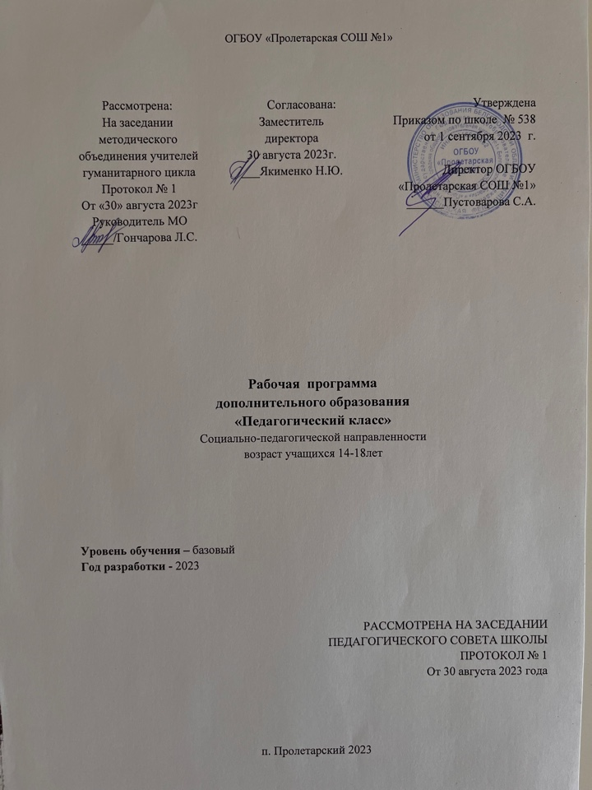

Программа детского объединения «Педагогический класс»

Пояснительная записка.

Программа «Путь к успеху» вариативна, может быть изменена, дополнена, скорректирована в зависимости от условий, имеющихся в образовательном учреждении, контингента учащихся, их понимания проблемы профессионального самоопределения и отношения к ней.

Актуальность данной программы связана с запросами современного общества по повышению профильного обучения среди учащихся старших классов и отсутствием в современной школе предмета, на котором учащийся мог бы получить знания о самом себе: о том, какой он, каким его видят окружающие, как он развивается, каков его творческий потенциал и расширить свои представления о педагогическом труде.

Данный курс дает старшеклассникам базовую психолого-педагогическую подготовку, формирует основу для сознательного управления своим развитием, помогает усвоить практические приемы и способы самокоррекции и самосовершенствования. В отличие от традиционных методов обучения занятия в педклассе направлены, прежде всего, на развитие личности, коммуникативных умений, освоение навыков межличностного взаимодействия.

Авторская программа проявляется в качественно ином предмете изучения и создании новых условий общения. Материал необязательно заучивать, так как в процессе занятия происходит непроизвольное запоминание. Этому способствует коллективное взаимодействие (такой способ организации процесса, при котором ученики активно общаются друг с другом, и условием успеха каждого являются успехи остальных).

Цель программы помочь школьникам увидеть перспективы и средства развития своих возможностей для использования новых знаний о себе в реальной жизни, учебе и профессиональном самоопределении.

Задачи курса:
1. Дидактические – расширение кругозора, развитие познавательной активности (деятельности), определенных умений и навыков, необходимых в практической деятельности, формирование основ психологических знаний.
2.Воспитывающие – создание основы для всестороннего гармоничного развития личности, воспитание самостоятельности, воли, культуры сотрудничества, общительности, коммуникативности, толерантности.
3.Развивающие – развитие внимания, памяти, речи, мышления, творческих способностей, эмпатии.
4.Социализирующие – сознательное самоопределение, обучение общению, саморегуляции, стрессовому контролю, приобщение к нормам и ценностям общества, своевременное формирование положительной мотивации к выбору будущей педагогической профессии.

Отличительная особенность данной Программы - она не включена в учебный компонент школы, как другие программы и не действует как подготовительный класс педагогических ВУЗов в период профильной подготовки старшеклассников. Объединение Педагогический класс действует на базе Центра детского творчества 17 лет. Объединяет учащихся всех школ города и района, интересующихся психологией и педагогикой.

Программа педкласса рассчитана на занятия с учащимися старших (9-11) классов, желающих поступать в педагогические училища и ВУЗы.
В программе содержательно раскрываются следующие блоки: вопросы общей психологии, возрастной психологии, психологии общения, психологии межличностных отношений, блок по самопознанию учащихся, блок творческих и коррекционных занятий, педагогика, творческая мастерская.
Каждый из блоков имеет определенную цель и организационную форму, что позволяет включать элемент новизны на каждом занятии, поддерживать интерес у старшеклассников и снимать эффект эмоционального пресыщения от использования только одной организационной формы в процессе обучения.

Каждое занятие включает в себя следующие элементы:
- Разминка
- Основное содержание занятия
- Ответы на вопросы или совместное обсуждение возникающих проблем
- Рефлексия

Занятия целесообразно организовывать в группах по 8-15 человек.
Программа рассчитана на 2 года обучения (216 часов).

Основные методы и подходы, используемые на занятиях: лекционно-практический метод передачи знаний, метод творческого самовыражения (в рисунках, в письменных работах, в движении),
коммуникативный, объяснительно - иллюстративный, игровой, развивающий, метод исследования личности (психодиагностические процедуры), метод социально-психологического тренинга, проективного рисования. Разнообразие методов позволяет прочно усваивать излагаемый материал, развивает творческие особенности и способности учащихся педкласса.

Организационные формы работы тоже разнообразны: это групповые занятия социально-психологического тренинга, уроки-практикумы, дискуссии, анализ конкретных ситуаций, психолого-педагогическая диагностика, участие в массовых мероприятиях (общешкольных, городских, районных).

Результат освоения программы

По окончании курса учащиеся должны достичь уровня готовности к осознанному выбору профессии, получению соответствующего профессионального образования, овладеть знаниями, умениями и навыками:
- ориентироваться в выбранной профессиональной области;
-соотносить профессиональные намерения и собственные возможности;
- знать основы психолого-педагогических знаний о воспитании и развитии человека, достаточные для профессиональной деятельности в социально-гуманитарной сфере, анализировать психолого-педагогические ситуации, выделять проблему и находить стратегии ее решения;
- владеть техниками продуктивного общения, высказывать и аргументировать свою точку зрения, выступать перед группой, строить взаимодействие с людьми разного возраста;
- обладать практическими умениями и навыками организации жизнедеятельности учащихся в стенах школы и вне ее (уметь организовывать игровой досуг младших школьников и сверстников, планировать свою деятельность).

Наиболее существенным результатом работы педкласса является понимание учащимися собственных психологических особенностей и возникновение устойчивой мотивации к саморазвитию, формирование положительной Я-концепции старшеклассников.

Формы подведения итогов реализации Программы

1.Учебно-исследовательские конференции.
2. Участие в областных и районных тематических конкурсах.
3. Внеклассные мероприятия и открытые занятия
4. Статистика поступивших в СУЗы и ВУЗы по заявленному профилю.
Учебный план

№ | Дата | Время проведения занятия | Форма занятия | Кол-во часов  68 ч | Место проведения | Форма контроля
1 | 2023г. | сентябрь | Экскурсия очная и/или online «В мир педагогической профессии». Зачисление в педагогический класс.  Педагогическая импровизация «Индивидуальный стиль деятельности учителя». | 4/4 | На базе ОГБОУ «Пролетарская СОШ1» | Анализ педагогических ситуаций.
2 | 2023г. | октябрь | Педагогический тренинг «Педагогические парадоксы в деятельности современного педагога»  Онлайн-семинар на тему: «Алгоритм подготовки школьников к исследовательской деятельности». | 4/4 | На базе ОГБОУ «Пролетарская СОШ1» | Подготовка и проведение фрагментов школьных и внешкольных мероприятий: «День самоуправления» (под руководством педагогов школы)
3 | 2023г. | ноябрь  декабрь | Технология создания образа учителя «Идеальный учитель: какой он?» | 6/6 | На базе ОГБОУ «Пролетарская СОШ1» | Сочинение-эссе «Идеальный учитель: какой он?»
5 | 2023г. | январь | Учебно-познавательная игра - путешествие «Воспитание. Воспитание? Воспитание!» (обзор научно-педагогической литературы: исследований профессора Н.Е. Щурковой «Педагогика высокого полета», "Горизонт воспитания". - М.: Изд-во ИТРК, 2017.; «Речь педагога» . - М.: Изд-во ИТРК, 2019. И др.) | 4/4 | На базе ОГБОУ «Пролетарская СОШ1» | Участие в режиме дистанционного формата на тему: «Слово как ценность в нравственном восхождении учителя и учащихся».
6 | 2023г. | февраль | Профессионально-ориентированная деятельность обучающихся «Будущее за теми, кто умеет хорошо говорить». | 2/2 | На базе ОГБОУ «Пролетарская СОШ1» | Участие в организации и проведении школьных праздников; классных часов
9 | 2023г. | март | Проблемный семинар-практикум «Многонациональная палитра Оренбуржья» | 2/2 | На базе ОГБОУ «Пролетарская СОШ1» | Участие в коммуникативном тренинге  «Я+ТЫ».
10 | 2023г. | апрель | Профессионально-ориентированная деятельность обучающихся.  Педагогическая импровизация «Индивидуальный стиль деятельности современного учителя»  Экскурсия очная и/или  online «В мир педагогической профессии».  Обзор предлагаемых направлений и вступительных испытания в ФГБОУ ВО ОГПУ на 2021  Экскурсия очная и/или  online «В мир педагогической профессии» (обзор психолого-педагогической и художественной литературы) | 8/8 | На базе ОГБОУ «Пролетарская СОШ1» | Участие в подготовке  и организации акции «Спасибо деду за Победу», волонтерская работа и др.  Осмысление предлагаемых направлений и вступительных испытания в ФГБОУ ВО ОГПУ
11 | 2023г. | май | Технология проектирования, моделирования и реализации педагогической деятельности.  Итоговая научно-практическая конференция «Люди высокой культуры не враждебны к чужому мнению и не агрессивны» (Д.С. Лихачев) | 4/4 | На базе ОГБОУ «Пролетарская СОШ1» | Участие в тестировании (методика по выявлению способностей к педагогической деятельности).  Защита проектов.
 | Итого |  |  | 68

